Besluit aanleg GPP Triton | 

Zaaknummer: 927306

IJsselstein 9 februari 2021

BESCHIKKING: van burgemeester en wethouders van de gemeente IJsselstein,

Overwegende dat door een bewoner van Triton 20 het verzoek is gedaan om een parkeerverbod ten behoeve van een gehandicaptenparkeerplaats in te stellen op een van de openbare parkeerplaatsen gelegen nabij het perceel Triton te IJsselstein waarbij het parkeerverbod niet van toepassing is op de houder van de personenauto waarvan het kenteken overeenkomt met het kenteken op het onderbord van de gehandicaptenparkeerplaats;

Dat de gebruiker/houder van het voertuig waarvoor de gehandicaptenplaats geldt, in het bezit is van een gehandicaptenparkeerkaart met de aantekening bestuurder;

Dat het verzoek is getoetst aan het in de gemeente geldend parkeerbeleidsplan en de aanvraag voldoet aan de daarin vastgestelde criteria zodat het verzoek kan worden ingewilligd;

Dat met betrekking tot het aanwijzen en toewijzen van de gehandicaptenparkeerplaats voor een specifiek voertuig, overleg is gepleegd met de districtschef van de politie van het district Midden-Nederland;

Dat op grond van artikel 15, eerste lid, van de Wegenverkeerswet 1994 een verkeersbesluit moet worden genomen voor de plaatsing of verwijdering van de in artikel 12 van de BABW genoemde verkeerstekens, alsmede voor de onderborden voor zover daardoor een gebod of verbod ontstaat of wordt gewijzigd;

Dat het gebied Triton gelegen is binnen de bebouwde kom van de gemeente IJsselstein en in beheer en onderhoud is bij die gemeente;

Gelet op het bepaalde in de artikelen 18 en 149 van de Wegenverkeerswet en artikel 87 van het Reglement Verkeersregels en Verkeerstekens juncto het raadsbesluit van de gemeente IJsselstein van 3 oktober 2002 inhoudende delegatie en (mede) bewindsbevoegdheden en het mandaatbesluit van 2 augustus 2005, tot het nemen van verkeersbesluiten;

B e s l u i t e n:

Een parkeerverbod ten behoeve van een gehandicaptenparkeerplaats in te stellen op een van de openbare parkeerplaatsen gelegen nabij het perceel Triton 20 te IJsselstein, zoals aangegeven op de bij dit besluit behorende situatietekening;
Dit te effectueren door middel van het plaatsen van het bord E6 van bijlage I van het Reglement Verkeersregels en Verkeerstekens, met plaatsing van een onderbord met het kenteken van het voertuig;
Dit parkeerverbod niet van toepassing is op de houder van de personenauto waarvan het kenteken overeenkomt met het kenteken op het onderbord van de gehandicaptenparkeerplaats;

Tegen dit besluit kan degene wiens belang rechtstreeks bij dit besluit is betrokken binnen zes weken na de dag van publicatie van dit besluit een gemotiveerd bezwaarschrift indienen bij de burgemeester/het college van burgemeester en wethouders/de gemeenteraad van IJsselstein, Postbus 26, 3400 AA IJsselstein.

Het bezwaarschrift moet worden ondertekend en moet tenminste bevatten:
- de naam en het adres van de indiener;
- de dagtekening;
- een omschrijving van het besluit waartegen het bezwaar is gericht;
- de gronden van het bezwaar.

Dit bezwaarschrift schorst de werking van het besluit niet. U kunt de voorzieningenrechter verzoeken een voorlopige voorziening te treffen indien onverwijlde spoed, gelet op de betrokken belangen, dat vereist. Voorwaarde is dat verzoeker ook een bezwaarschrift heeft ingediend. Een verzoek moet worden ingediend bij Rechtbank Midden–Nederland, Afdeling bestuursrecht, o.v.v. voorlopige voorzieningen, Postbus 16005, 3500 DA UTRECHT.

Wij verzoeken u ook een kopie van het betreffende besluit bij te voegen.

Voor vragen of nadere informatie kunt u telefonisch contact opnemen. Het telefoonnummer is
14 030, dagelijks te bereiken van 08.30 tot 17.00 uur. Uiteraard bestaat ook de mogelijkheid om uw vragen schriftelijk of digitaal in te dienen.

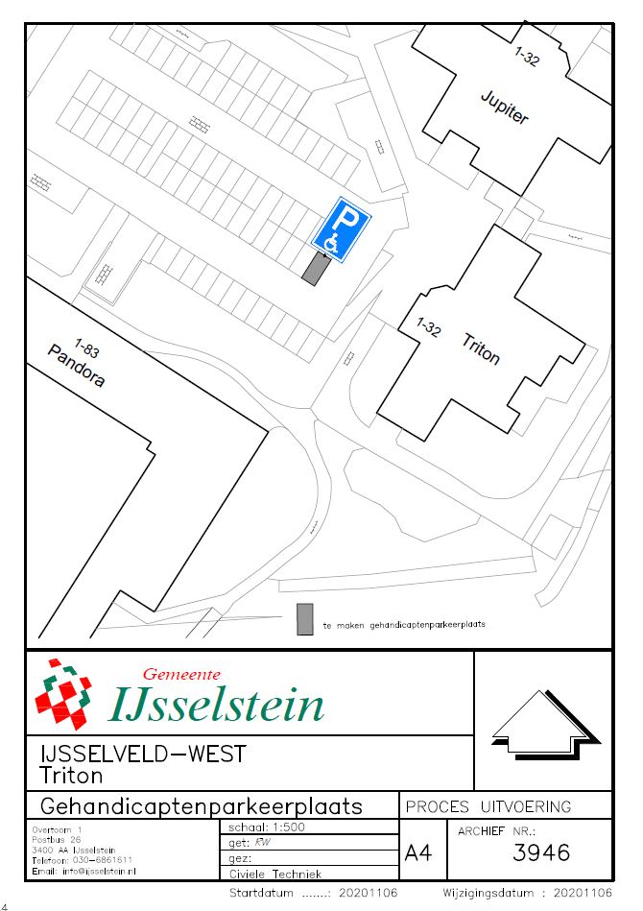

Hoogachtend,

BURGEMEESTER EN WETHOUDERS VAN IJSSELSTEIN
namens dezen,
E.J. Kloppenburg

